
Союз городов Центра и Северо-Запада России

Общее Собрание

Решение

15 апреля 2021 года г. Северодвинск

О вовлечении городских сообществ
в улучшение городской среды и
состояния МКД: возможности и
лучшие практики

Заслушав и обсудив доклады директора направления "Городское хозяйство" Фонда "Институт экономики города" И.В. Генцлер, менеджера по внедрению и сопровождению проекта "Открытая Казань " ООО "Биллинг Онлайн Решения" А.Х.Муртазиной, Собрание отмечает, что создание механизма прямого участия граждан в формировании комфортной городской среды, увеличение доли граждан, принимающих участие в решении вопросов развития городской среды, является одной из национальных целей развития на период до 2024 года, определённых Указом Президента Российской Федерации № 204 от 7 мая 2018 г. Достижение указанной цели предусмотрено Национальным проектом "Жильё и городская среда". В 2024 году доля граждан, принявших участие в решении вопросов развития городской среды, должна составить 30 процентов.

Собрание Союза городов Центра и Северо-Запада России решило:

      - Информацию принять к сведению.
      - Предложить руководителям органов местного самоуправления муниципальных образований, входящих в Союз городов Центра и Северо-Запада России:
- проявлять свою заинтересованность в активном участии граждан в улучшении городской среды и состояния многоквартирных домов, способствовать развитию этого партнерства;
- обеспечить информационно-методическую поддержку инициатив граждан и городских сообществ;
- обеспечить изучение и поддержку наиболее успешных пилотных проектов, основанных на инициативах граждан.

      - Выразить благодарность директору направления "Городское хозяйство" Фонда "Институт экономики города" И.В. Генцлер, менеджеру по внедрению и сопровождению проекта "Открытая Казань " ООО "Биллинг Онлайн Решения" А.Х.Муртазиной за содержательные и полезные выступления.

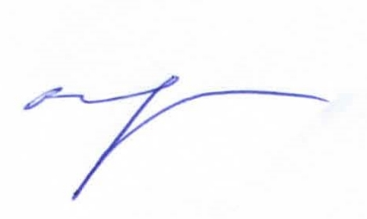

Президент Союза городов
Центра и Северо-Запада России Н.В. Корягина

